บันทึกข้อความ
ส่วนราชการสภ.วังทอง จว.พิษณุโลก โทร ๐๕๕-๓๑๑๓๓๓ โทรสาร ๐๕๕-๓๑๑๗๕๘
ที่ ๐๐๒๑(พล).7/1013 วันที่ 19 มีนาคม ๒๕๖6
เรื่อง รายงานการประชุมของหน่วยงาน

เรียน ผบก.ภ.จว.พิษณุโลก

ตามหนังสือ ภ.จว.พิษณุโลก ด่วนที่สุด ที่ ๐๐๒๑(พล).๑1/5981 ลง 19 ต.ค.65 เรื่องกำชับการประชุมบริหารในสังกัดของหน่วยงาน โดยให้หัวหน้าหน่วย ดำเนินการจัดประชุมบริหาร ของหน่วยงานเป็นประจำทุกเดือน หลังจากเสร็จสิ้นการประชุมบริหารในสังกัด ภ.จว.พิษณุโลก เพื่อนำนโยบายข้อสั่งการของผู้บังคับบัญชาทุกระดับ ไปถ่ายทอดให้กับข้าราชการตำรวจได้รับทราบ และหลังจากเสร็จสิ้นการประชุมของหน่วย ให้จัดทำรายงานการประชุมส่งให้ ภ.จว.พิษณุโลก นั้น

สภ.วังทองได้ดำเนินการจัดประชุมบริหารของหน่วยงานเรียบร้อยแล้ว ขอส่งรายงาน การประชุมประจำเดือน มีนาคม 2567 มาพร้อมบันทึกนี้ จำนวน 1 ชุด

จึงเรียนมาเพื่อโปรดทราบ
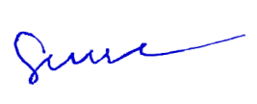
พ.ต.ท.
(สุรวัจน์ สุรวัฒน์มนตรี)
รอง ผกก.(สอบสวน)ฯ ปรท.ผกก.สภ.วังทอง

รายงานการประชุมมอบนโยบายการบริหารราชการ (Morning Brief)
สถานีตำรวจภูธรวังทอง จังหวัดพิษณุโลก
ครั้งที่ 6/๒๕๖7
วันอังคารที่ 5 มีนาคม ๒๕๖7 เวลา 07.๐๐ น.
ณ ห้องประชุม ศปก.ชั้น 2 สภ.วังทอง จว.พิษณุโลก

ผู้มาประชุม
๑. พ.ต.อ. มนต์ศักดิ์ แก้วอ่อน ผกก.สภ.วังทอง ประธานการประชุมฯ
๒. พ.ต.ท. สุรวัจน์ สุรวัฒน์มนตรี รอง ผกก.(สอบสวน) สภ.วังทอง
๓. พ.ต.ท. เอกพงศ์ ปริษาวงศ์ รอง ผกก.ป.สภ.วังทอง
4. พ.ต.ท. กิตติศักดิ์ บุญเยี่ยม รอง ผกก.สส.สภ.วังทอง
5. พ.ต.ท. ศิริพงษ์ ธงห้า สวป.สภ.วังทอง
7. พ.ต.ท. สุภาพ เงินแก้ว สว.(สอบสวน) สภ.วังทอง
8. พ.ต.ท. ชัยยศ เนียมศรี สว.สส.สภ.วังทอง
9. พ.ต.ท.หญิง กฤษนะ เกตุเนตร สว.อก.ฯ/เลขานุการ
10. พ.ต.ท.หญิง วิรัลพัชร วรพงศ์ปกรณ์ สว.(สอบสวน)(หัวหน้าคดี) สภ.วังทอง
๑1. ร.ต.อ. ชวลิต คำสุกดี รอง สวป.(ทนท.หน.จร.) สภ.วังทอง
12. ร.ต.อ. สุริยัญ การถาง รอง สวป.(หน.ปส.) สภ.วังทอง
ผู้ไม่มาประชุม -
เริ่มประชุมเวลา 07.0๐ น.
ประธานกล่าวเปิดประชุมและดำเนินการประชุมฯ ตามระเบียบวาระ ดังนี้
ระเบียบวาระที่ ๑ เรื่องที่ประธานแจ้งให้ที่ประชุมทราบ
ติดตามผลการปฏิบัติงานตามข้อสั่งการประชุมมอบนโยบายให้กับข้าราชการตำรวจในสังกัด สภ.วังทอง ครั้งที่ 5/2567 วันอังคารที่ 6ก.พ.67 เวลา 07.00 น. ณ ห้องประชุม ศปก.ชั้น 2 สภ.วังทอง
ระเบียบวาระที่ ๒ เรื่องเพื่อพิจารณา
1. เรื่องเยาวชนรวมตัวกันขับขี่แข่งขัน ยกพวกทะเลาะวิวาท ในพื้นที่สอบถาม ร.ต.อ. ชวลิตฯ หน.จร.ฯ, พ.ต.ท. ศิริพงษ์ฯ สวป.ฯ, พ.ต.ท. เอกพงศ์ฯ มีหรือไม่ ในการณ์นี้ ผกก.ฯ อยากให้มีภาพช่วงเวลาประมาณ 23.00 – 24.00 น. ของคืนวันศุกร์ ให้มีสายตรวจรถ จยย.1 คัน รถสายตรวจจราจร 2 คัน พร้อม สายตรวจรถยนต์ 1 คัน เปิดไฟวับวาบตรวจทั่วบริเวณ ใช้เวลาประมาณครึ่งชั่วโมง ขับรถยนต์สายตรวจวน 2 รอบ ให้ประชาชนได้รับทราบว่าตำรวจมีการออกตรวจตรา กวดขัน เรื่องการรวมตัวกันขับขี่รถแข่งขันอยู่เสมอ สัปดาห์ละ 1 ครั้ง
2. คนวิกลจริตเข้ามาที่ทำการ สภ.ฯ กรณีผู้วิกลจริตเข้ามายังสถานที่ทำการ ก่อความเดือดร้อน ได้ดำเนินการออกคำสั่งให้ เจ้าหน้าที่สิบเวร เจ้าหน้าที่สื่อสาร และเจ้าหน้าที่ประจำวัน ให้เดินตรวจตรารอบ สภ.ฯ ทำหน้าที่คล้ายยามสถานี โดยให้สับเปลี่ยนหมุนเวียนกันตลอด 24 ชม. สอบถาม พ.ต.ท. สุรวัจน์ฯ รอง ผกก.(สอบสวน)ฯ ถึงความคืบหน้ากรณีผู้ที่เข้ามาก่อความเดือดร้อนเมื่อครั้งที่แล้ว ทราบว่า ยังคงรักษาตัวอยู่ที่โรงพยาบาลผู้ป่วยจิตเวช อำเภอนครไทย จังหวัดพิษณุโลก

-2-

3. มอบหมายให้ พ.ต.ท.สุภาพ เงินแก้ว สว.(สอบสวน)ฯ ดำเนินการ ลงบันทึกประจำวัน (คำสั่ง 1212/2537 ในภาพรวมของ สภ.ฯ) ทุกวันพุธสัปดาห์ที่ 1 และสัปดาห์ที่ 3 ของเดือน ให้หัวหน้างานทุกท่านจัดทำแฟ้มส่วนตัว ใช้แบบเจาะตาไก่ ใส่ข้อความแล้วให้ผู้ใต้บังคับบัญชาเซ็นรับทราบ ในส่วนแฟ้ม 1212 ของ ผกก.ฯ มอบหมายให้ สว.อก.ฯ เป็นผู้จัดทำ
4. กรณีอาคารบ้านพักของทางราชการ (แฟลต) วันนี้ (5มี.ค.67) เวลา 13.00 น. ผกก.ฯ จะทำตรวจอาคารบ้านพักฯ (แฟลต) แต่ละห้อง ว่าเป็นอย่างไรบ้าง โดยแบ่งความรับผิดชอบเป็น 2 ส่วน ดังนี้
4.1 ส่วนที่เป็นอาคารบ้านพัก (แฟลต) ให้ พ.ต.ท.หญิง กฤษนะฯ สว.อก.ฯ เป็นผู้รับผิดชอบนำข้าราชการตำรวจผู้พักอาศัย (แฟลต) ทำความสะอาดบริเวณห้องพักของตนเอง และบริเวณโดยรอบ ผกก.ฯ จะทำการตรวจสอบความเรียบร้อยอีกครั้ง
4.2 ส่วนที่เป็นอาคารที่ทำการ ให้ พ.ต.ท. สุรวัจน์ฯ รอง ผกก.(สอบสวน)ฯ เป็นผู้รับผิดชอบ นำข้าราชการตำรวจ ที่ไม่ได้พักอาศัยบ้านพักของทางราชการ (แฟลต) ทำความสะอาดบริเวณอาคารที่ทำการ ห้องน้ำ บริเวณที่จอดรถ ให้เรียบร้อย ผกก.ฯ จะทำการตรวจสอบความเรียบร้อยอีกครั้ง
5. มอบหมาย รอง ผกก.ป.ฯ ชี้แจงในที่ประชุมทราบ เรื่องการประชุม กต.ตร.เมื่อวันพฤหัสบดีที่ 1 ก.พ.67 จำนวน 7 เรื่อง ได้แก่
1) ตำบลหนองพระ ให้จร.ไปควบคุมกำกับดูแลโดยจะสนับสนุนค่าน้ำมันเชื้อเพลิงให้
2) เรื่องอุบัติเหตุ/การจอดรถในตลาด
3) ตู้แดงของโรงเรียน
4) กล้องวงจรปิด
5) ปัญหาการลักเครื่องมือทางการเกษตร
6)มีการร้องเรียนเรื่องการสูบบุหรี่ และไม่ติดป้ายห้ามสูบบุหรี่ในสถานที่ราชการ
7) กำลังพลประจำหน่วยบริการประชาชนมีจำนวนน้อย
ให้ดำเนินการบรรจุทั้ง 7 เรื่องนี้เข้าวาระประชุม กต.ตร. ในครั้งต่อไป โดยกำหนดคร่าว ๆ เดือน มี.ค.67 ประมาณวันที่ 20 เป็นต้นไป ใช้สถานที่ที่ว่าการอำเภอวังทอง
6. เครื่องมือทางการเกษตรหาย สอบถามความคืบหน้า งานสืบสวนได้ประสานข้อมูลกับฝ่ายงานสอบสวนเรียบร้อย
7. ป้ายเตือนการสูบบุหรี่ในสถานที่ราชการ มอบหมายให้ สว.อก.ฯ ดำเนินการหาช่างมารื้อกระจกฝั่งห้องน้ำคนพิการออกด้วย เพื่อป้องกันการเกิดอุบัติเหตุ แล้วนำป้ายห้ามสูบบุหรี่มาติดไว้ในบริเวณที่เห็นเด่นชัด ให้ รอง ผกก.สส.ฯ ดำเนินการกำจัดก้นบุหรี่ในกระถางให้เรียบร้อย
8. การเกิดอุบัติเหตุ ช่วงเช้าให้งานจราจรเรียกรวมแถว ประมาณ 07.30 น. และทำการ ปล่อยแถว 2 นาย หน้าตลาด เวลา 06.00 น. ดูแลความเรียบร้อยเรื่องการจอดรถ ถึงเวลาประมาณ 07.00 น. แล้วถอนกำลังไปหน้าโรงเรียนเพื่ออำนวยความสะดวกให้แก่เด็กนักเรียน แล้วให้รายงานผลการปฏิบัติในกลุ่มไลน์เหมือนเดิม ลงในกลุ่มไลน์ ศปก.สภ.ฯ ด้วย เพื่อให้ ส.ต.อ.กฤษนัยฯ นำข้อมูลไปใช้ในการประชาสัมพันธ์หน่วยงาน ต่อจากนั้นเวลา 08.00 น. ปล่อยแถวออกตรวจตามปกติ หลังจากนั้น ตั้งจุดตรวจ การปฏิบัติก็จะเป็นตามกรอบวงรอบแบบนี้ ฝาก หน.จร. ในการปฏิบัติ และให้ สวป. เป็นผู้กำกับดูแล ให้ ส.ต.อ.กฤษนัยฯ เพิ่มรูป จร.ในการตรวจตลาดเวลา 06.00 น.

-3-

ในโอกาสต่อไป ผกก.ฯ จะร่วมกับ จร.ฯ ออกตรวจตลาด และพาเด็กนักเรียนข้ามถนน ให้มีจราจรหญิง 2 นาย กำหนดให้เป็น พ.ต.ท.หญิง วิรัลพัชรฯ สว.(สอบสวน) (หน.คดี)ฯ และ ร.ต.อ.หญิง ธนิดา รอบุญ รอง สว.(สอบสวน)ฯ ที่ไปช่วยราชการ สภ.วัดโบสถ์ พาเด็กนักเรียนข้ามถนน เป็นภาพลักษณ์ที่ดี เดือนละ 1 ครั้ง

9. การตรวจราชการตามหัวข้อแบบตรวจของจเร ประจำปีงบประมาณ พ.ศ.2567 ให้ทุกแผนกงานเตรียมความพร้อม ผกก.ฯ จะขอตรวจแฟ้มของทุกแผนกงานในวันที่ 15 มี.ค.67 สว.อก.ฯ เพิ่มเติมในส่วนของการจัดทำสันแฟ้ม โดยให้แต่ละแผนกงาน ประสานแจ้งขนาดของสันแฟ้ม (สันแฟ้มใหญ่ , สันแฟ้มเล็ก) เพื่อดำเนินการจัดทำให้ต่อไป
10. งานสอบสวน มีกรณี พงส.ของ สภ.แม่สอด ทำคดีขาดอายุความ ผู้เสียหายมาร้องทุกข์ ดำเนินคดี 157 ในขณะนั้น ผกก.ฯ ยังดำรงตำแหน่ง ผกก.แม่สอดอยู่ เกิดคำถามว่า ผกก.ฯ มีการควบคุมกำกับดูแล พงส.อย่างไร ผกก.ฯจึงยกเรื่องการประชุมทุกเดือน เรื่องการกำชับ ตาม 149 ฉะนั้น ในส่วนของงานสอบสวน ให้มี 1212 มีการประชุม เพราะไม่รู้ว่าในอนาคตจะเกิดอะไรขึ้น จึงให้มีการประชุมกำชับ การปฏิบัติหน้าที่อยู่เสมอ
11. ให้งานสอบสวน ไปศึกษาข้อมูลเรื่อง 17 ว ในการประชุมงานสอบสวนครั้งต่อไป ให้ พ.ต.ท.หญิง วิรัลพัชรฯ สว.(สอบสวน) (หัวหน้าคดี)ฯ เป็นผู้ให้ข้อมูล
12. การประเมินความพึงพอใจของประชาชนผู้มาใช้บริการบนสถานีตำรวจฯ ให้ พ.ต.ท. สุรวัจน์ฯ รอง ผกก.(สอบสวน)ฯ หาข้อมูลแบบฟอร์มแล้วทำเป็นแบบสแกน QR Code ให้ประชาชนได้ตอบแบบสอบถามต่อไป
13. งานป้องกันปราบปราม เรื่อง การลงระบบ ตามหัวข้อแบบตรวจของจเร ประจำปี งบประมาณ พ.ศ. 2567 ตรวจสอบแล้วดำเนินการลงข้อมูลให้เป็นปัจจุบัน
16. งานสืบสวน เรื่อง การติดตามผู้ต้องหาตามหมายจับ และหมายจับ ยังอยู่ในสถานการณ์ที่ควบคุมได้

ระเบียบวาระที่ 3 ข้อสั่งการของ ผกก.สภ.วังทอง
1. ให้ข้าราชการตำรวจในสังกัด สภ.วังทอง ทุกนาย ยกย่องเทิดทูนสถาบันพระมหากษัตริย์ ปฏิบัติหน้าที่ถวายความปลอดภัยด้วยความเข้มแข็ง
2. กำชับเรื่องการรักษาความสะอาดของอาคารสถานที่ สถานที่ทำงาน ห้องสุขา และอาคารบ้านพักอาศัยของทางราชการ อยู่เสมอ
3. กำชับเรื่องการแต่งเครื่องแบบ ทรงผม ให้เป็นไปตามระเบียบฯ
4. ห้ามมิให้ข้าราชการตำรวจในสังกัด สภ.วังทอง ยุ่งเกี่ยวกับยาเสพติด การพนัน แรงงานต่างด้าว และการค้ามนุษย์
5. การมอบหมายการปกครองบังคับบัญชาตามมาตรการควบคุมและเสริมสร้างความประพฤติ และวินัยข้าราชการตำรวจ(1212/2537) โดยให้จัดทำคำสั่งให้เป็นปัจจุบัน และให้ปฏิบัติตามคำสั่งโดยเคร่งครัด
6. กำชับการรักษาระเบียบวินัยของตำรวจ รวมถึงคุณธรรม จริยธรรม อุดมคติตำรวจ และการปฏิบัติหน้าที่ด้วยความมีเกียรติและศักดิ์ศรี
7. การแก้ไขปัญหาหนี้สิน ให้บริหารจัดการเรื่องการเงินให้ดี และควรมีอาชีพเสริมเพื่อลดรายจ่าย เพิ่มรายได้ ผู้ที่มีแนวโน้มจะถูกฟ้องร้องเรื่องหนี้สิน ให้รายงานผู้บังคับบัญชา เพื่อหาแนวทางแก้ไข
-4-

8. ให้หัวหน้างานแต่ละแผนกงาน สอดส่อง ดูแล ผู้ใต้บังคับบัญชาอย่างใกล้ชิด โดยเฉพาะผู้ที่มีอาการซึมเศร้า เสี่ยงต่อการก่ออัตวินิบาตกรรม หรือติดการพนัน ยาเสพติด ปัญหาชู้สาว โรคพิษสุราเรื้อรัง หรือโรคประจำตัวอื่น ๆ
9. กำชับข้าราชการตำรวจในสังกัด ให้ปฏิบัติหน้าที่ด้วยความบริสุทธิ์ยุติธรรม มิให้มีเรื่องทุจริตเข้ามาเกี่ยวข้องโดยเด็ดขาด (ในรอบเดือนที่ผ่านมา ไม่มีข้าราชการตำรวจในสังกัดถูกร้องเรียนเรื่องทุจริต แต่อย่างใด)
10. ให้ข้าราชการตำรวจทุกนาย ปฏิบัติตามกฎ ก.ตร. ว่าด้วยประมวลจริยธรรมและจรรยาบรรณของตำรวจ พ.ศ.2551 และประมวลจริยธรรมและจรรยาบรรณของตำรวจ พ.ศ.2551 แก้ไขเพิ่มเติม พ.ศ.2553
11. กำชับข้าราชการตำรวจในสังกัด เกี่ยวกับการบริการที่ดีต่อประชาชนตามคู่มือการปฏิบัติของ ตร. โดยยึดหลัก “เทิดทูน จงรักภักดี พัฒนางานตำรวจในทุกมิติ เป็นตำรวจของประชาชน มีมาตรฐานสากล ยึดประชาชนเป็นศูนย์กลาง ขวัญ กำลังใจ ศักดิ์ศรี สวัสดิการ ผู้บังคับบัญชาต้องเป็นแบบอย่างที่ดี “ และให้ปฏิบัติหน้าที่ด้วยความซื่อสัตย์สุจริต โดยไม่เห็นแก่ประโยชน์ส่วนตน และประพฤติตนให้ประชาชนเลื่อมใสศรัทธา
ระเบียบวาระที่ 3 เรื่องอื่น ๆ (ถ้ามี)
พ.ต.ท. สุรวัจน์ฯ - ไม่มีปัญหาในการปฏิบัติหน้าที่ร่วมกันกับงานสืบสวน ทั้งเรื่องส่วนตัว และเรื่องงาน
- กรณีเรื่องคนเก็บของเก่า เก็บวัตถุระเบิดได้ ความว่า มีคนเก็บของเก่า 2 คน ได้ไป พบวัตถุต้องสงสัย (ระเบิด) แล้วนำไปแกะ เกิดระเบิด 1 ลูก มีผู้บาดเจ็บ 2 ราย สุนัขบาดเจ็บ 1 ตัว พงส.ฯ นำผู้บาดเจ็บส่งโรงพยาบาล และ นำสุนัขเข้ารับการ รักษาที่คลินิกรักษาสัตว์ ส่วนระเบิดที่เหลืออีก 1 ลูก ทหารกองพลพัฒนาฯ นำไป เก็บรักษา
- กรณีการได้เป็นตัวแทนกลุ่ม 3 เสนอเรื่อง ป.วิอาญา กับ 419 ซึ่ง 419 ไม่มีปัญหา ส่วนป.วิอาญา เสนอแก้เรื่องหมายเรียก ซึ่งแบ่งเป็น 2 ส่วน
ส่วนที่ 1 คือ หมายเรียกของศาล จะเป็นหมายที่มีค่าส่งหมายเบิกค่าใช้จ่ายได้
ส่วนที่ 2 คือ หมายเรียกของตำรวจ ไม่มีค่าส่งหมาย เบิกค่าใช้จ่ายไม่ได้ จึงเสนอไป ว่าควรมีค่าส่งหมายเหมือนของศาล
เรื่องการสอบสวนเด็กยังต้องเดินทางไปทำการสอบสวนที่อัยการ ขอลดแค่การ กระทำผิดเกี่ยวกับชีวิตและเพศ
พ.ต.ท. กิตติศักดิ์ฯ - บริหารจัดการได้ทั้งงานสืบสวนและงานปราบปรามยาเสพติด การจับกุมตาม หมายจับ มีส่วนของงานปราบปรามยาเสพติด ซึ่งมีเป้าสูง แต่จะบริหารจัดการให้ดี ที่สุด
- ประชาสัมพันธ์ข้าราชการเข้ารับการรักษาตัวที่โรงพยาบาลมหาวิทยาลัยนเรศวร (พ.ต.ท. นฤนาจ บุญจวง รอง ผกก.(สอบสวน) สภ.วัดโบสถ์ จว.พิษณุโลก “รองโอ๋”)

-5-

พ.ต.ท. เอกพงศ์ฯ - งานป้องกันปราบปรามและงานจราจร ยังคงดำเนินการในการปฏิบัติหน้าที่ไปด้วยกัน ได้ ถึงแม้กำลังพลจะมีไม่เพียงพอ ไม่มีปัญหาในการปฏิบัติหน้าที่ และไม่มีปัญหาเรื่อง ส่วนตัว
- วันที่ 20 มี.ค.67 อสม.มีกิจกรรมที่สวนท่านจุติฯ มีโต๊ะให้ส่วนราชการไปร่วม
(สว.อก.ฯ ลงตารางงาน ผู้รับผิดชอบให้ใส่ข้อความว่า “อยู่ระหว่างนำเสนอข้อมูล”)
- งานผัดไทยของดีวังทอง กำหนดจัดงานระหว่างวันที่ 22 – 28 มี.ค.67 (7 วัน)
ช่วงเช้าของวันที่ 22 มี.ค.67 พิธีบวงสรวง ช่วงเย็นเป็นพิธีเปิดฯ
- วันที่ 1 – 10 เม.ย.67 จะมีการแข่งขันรถจักรยาน ซึ่งจะผ่านเข้ามาในพื้นที่วังทอง 2 วัน คือวันที่ 3 เม.ย.67 กับวันที่ 4 เม.ย.67 ปิดถนน 100% แต่ใช้เวลาไม่นาน
พ.ต.ท. ศิริพงษ์ฯ - บุคคลคุ้มคลั่งมีทุกวัน กำชับการปฏิบัติหน้าที่ของสายตรวจในการเข้าระงับเหตุ ให้ประเมินสถานการณ์ เพื่อความปลอดภัยของผู้ปฏิบัติหน้าที่
พ.ต.ท. สุภาพฯ - ผกก.ฯ ตำหนิกรณีมีเหตุให้รายงาน แต่ไม่ได้รายงาน และขอชื่นชม ผกก.ฯ ตั้งแต่ มารับตำแหน่งใหม่ สภ.วังทอง มีการเปลี่ยนแปลงไปในทางที่ดี ข้าราชการตำรวจ มีระเบียบวินัยมากขึ้น
พ.ต.ท.หญิง วิรัลพัชรฯ - เรื่องการปฏิบัติหน้าที่ไม่มีปัญหาแต่อย่างใด

เลิกประชุมฯ เวลา 07.50 น.

ร.ต.ต.หญิง ชลีกร จันทร์แดง จดรายงานการประชุมฯ
(ชลีกร จันทร์แดง)
รอง สว.(ธร.) สภ.วังทอง

พ.ต.ท.หญิง กฤษนะ เกตุเนตร ตรวจรายงานการประชุมฯ
(กฤษนะ เกตุเนตร)
สว.อก.สภ.วังทอง

ภาพถ่ายการประชุม มอบนโยบายการบริหารราชการ (Morning Brief)
สถานีตำรวจภูธรวังทอง จังหวัดพิษณุโลก
ครั้งที่ 6/2567
วันอังคารที่ 5มีนาคม 2567 เวลา 07.00 น.
ณ ห้องประชุม ศปก.ชั้น 2 สภ.วังทอง จว.พิษณุโลก

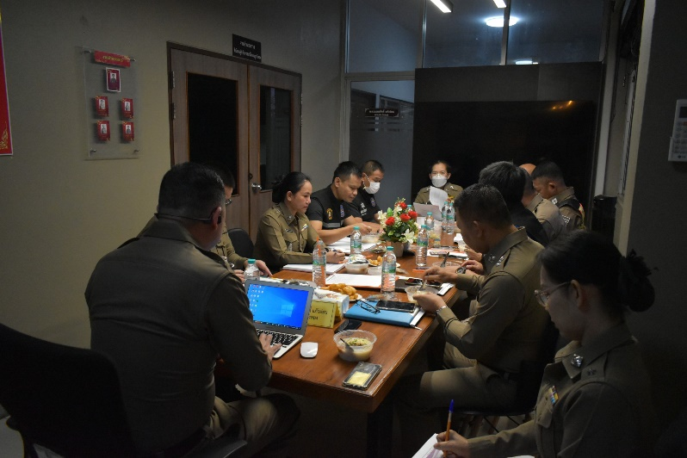

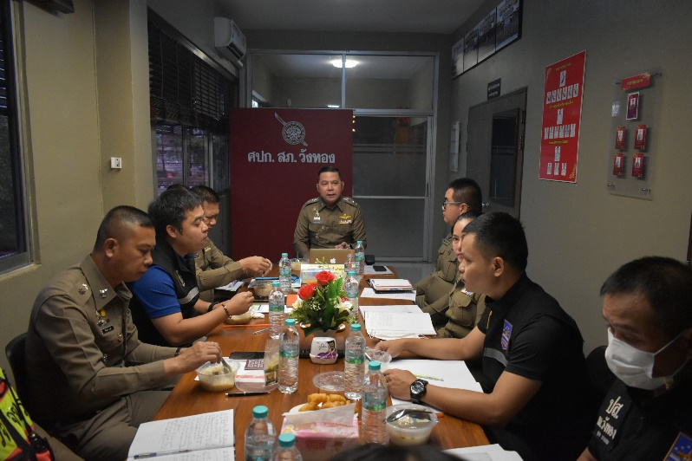
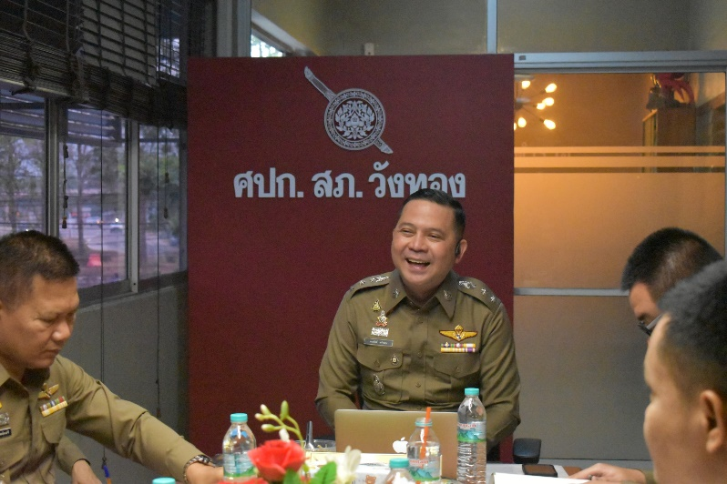

ภาพถ่ายการประชุม มอบนโยบายการบริหารราชการ (งานป้องกันปราบปราม)
สถานีตำรวจภูธรวังทอง จังหวัดพิษณุโลก
ครั้งที่ 6/2567
วันอังคารที่ 5มีนาคม 2567 เวลา 09.00 น.
ณ ห้องประชุม ศปก.ชั้น 1 สภ.วังทอง จว.พิษณุโลก
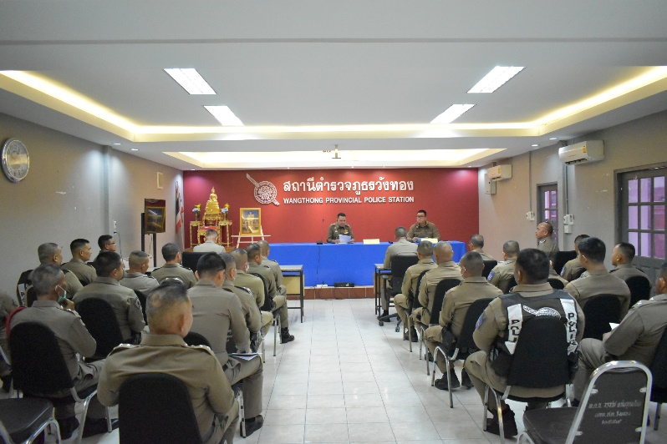

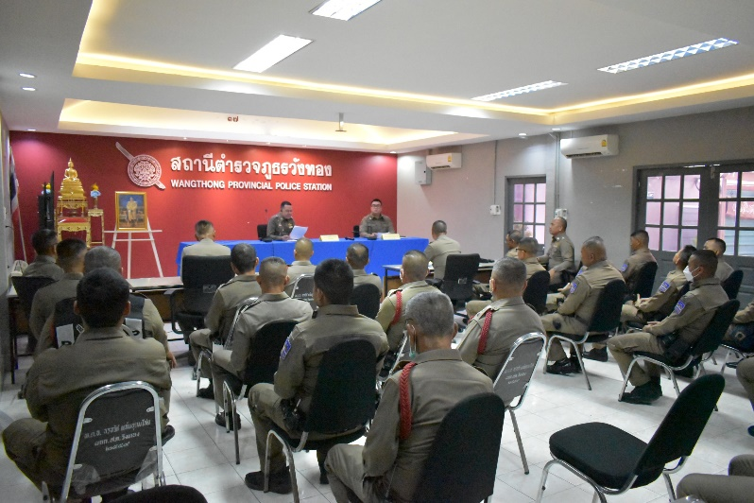

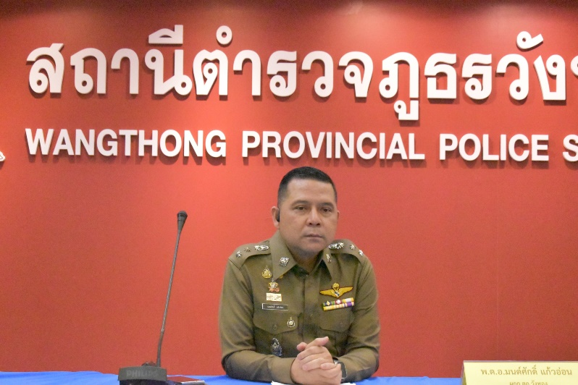

ภาพถ่ายการประชุม มอบนโยบายการบริหารราชการ (งานสอบสวน)
สถานีตำรวจภูธรวังทอง จังหวัดพิษณุโลก
ครั้งที่ 6/2567
วันอังคารที่ 5มีนาคม 2567 เวลา 09.30 น.
ณ ห้องประชุม ศปก.ชั้น 1 สภ.วังทอง จว.พิษณุโลก
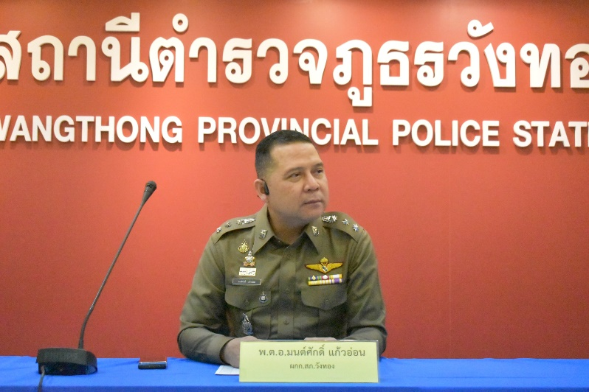
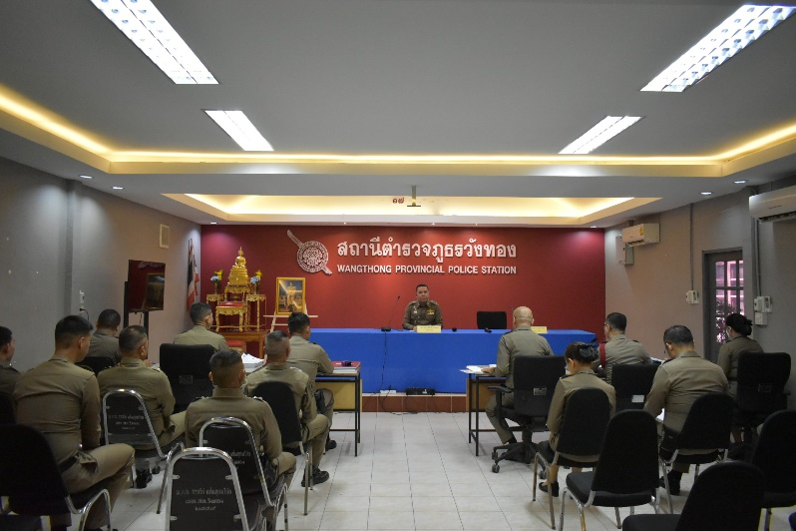
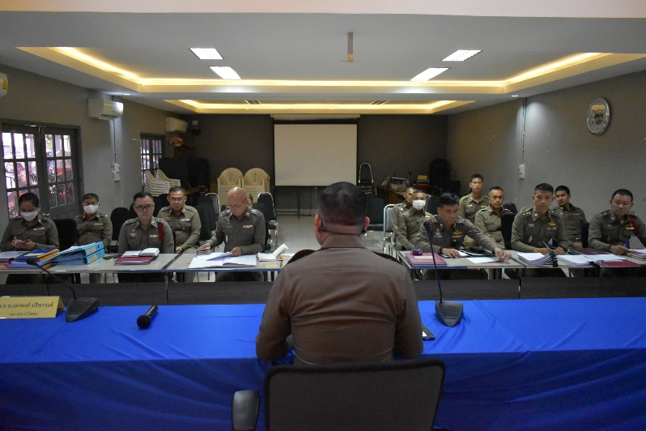

ภาพถ่ายการประชุม มอบนโยบายการบริหารราชการ (สืบสวน+ปส.)
สถานีตำรวจภูธรวังทอง จังหวัดพิษณุโลก
ครั้งที่ 6/2567
วันอังคารที่ 5 มีนาคม 2567 เวลา 10.00 น.
ณ ห้องประชุม ศปก.ชั้น 1 สภ.วัง ทอง จว.พิษณุโลก
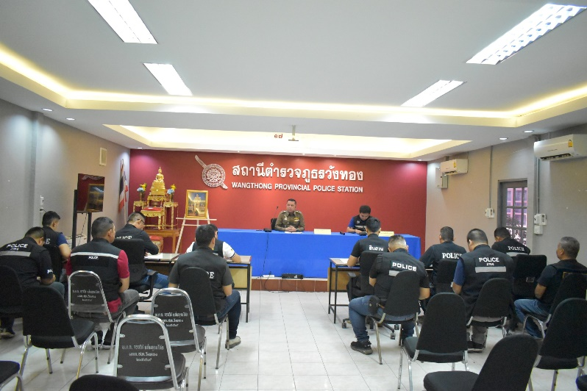

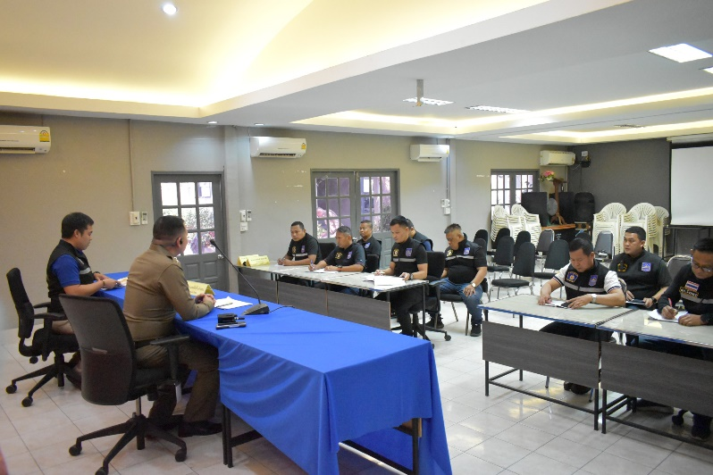

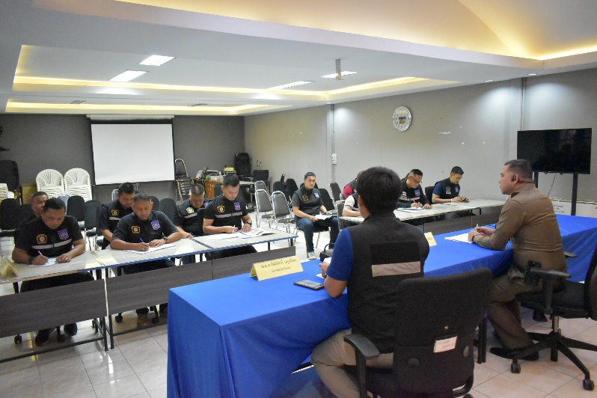

ภาพถ่ายการประชุม มอบนโยบายการบริหารราชการ (งานจราจร)
สถานีตำรวจภูธรวังทอง จังหวัดพิษณุโลก
ครั้งที่ 6/2567
วันอังคารที่ 5 มีนาคม 2567 เวลา 10.30 น.
ณ ห้องประชุม ศปก.ชั้น 1 สภ.วัง ทอง จว.พิษณุโลก

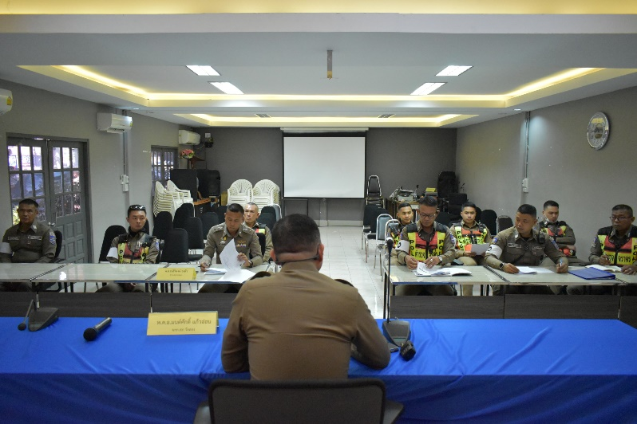

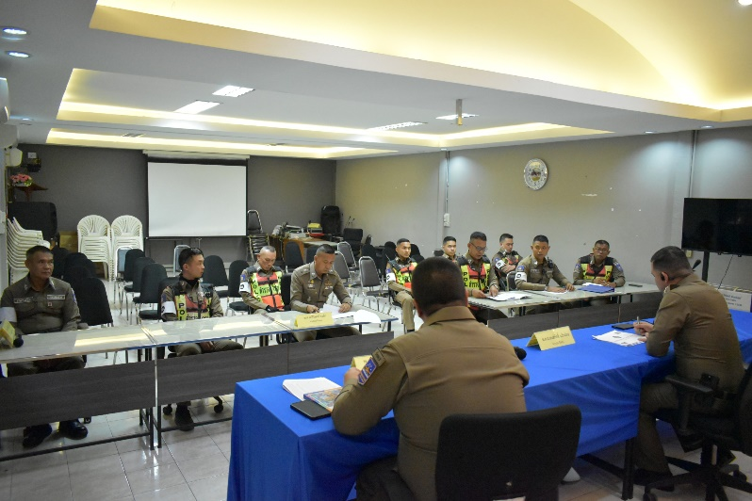

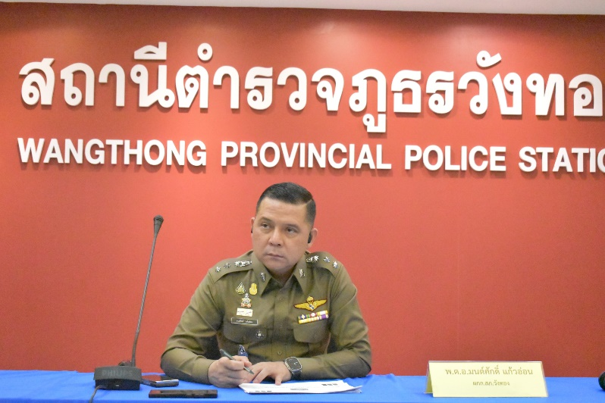

ภาพถ่ายการประชุม มอบนโยบายการบริหารราชการ (งานอำนวยการ)
สถานีตำรวจภูธรวังทอง จังหวัดพิษณุโลก
ครั้งที่ 6/2567
วันอังคารที่ 5 มีนาคม 2567 เวลา 11.00 น.
ณ ห้องประชุม ศปก.ชั้น ๒ สภ.วังทอง จว.พิษณุโลก
